Road Map for <<your name>> Retirement Plan
خارطة الطريق لخطة التقاعد الخاصة >> أسمك<<
Step 10 Your Life After Retirement. A New Beginning Full of Possibilities
الخطوة 10 – حياتك بعد التقاعد بداية جديدة مليئة بالفرص

أجمل ما في التقاعد أنك تصبح المسؤول الوحيد عن جدولك،
فلا تفوّت فرصة أن تملأه بما يسعدك، لا بما يُملَى عليك

مع نهاية الكتاب لابد ان يكون قد أصبح لديك رؤية واضحة لحياة ما بعد التقاعد وهذا لن يتحقق بدون خطوات عملية جاهزيتك للتقاعد تعتمد عليك لابد من خطوات عملية لبناء خطة مالية واجتماعية ونفسية متكاملة.
راجع قائمة التحقق التالية وتأكد من جاهزيتك لا تترد في طلب المساعدة
Review the following checklist and make sure you’re ready — don’t hesitate to ask for help.

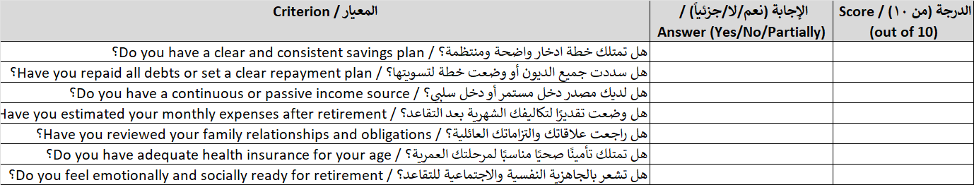
اذا كانت جاهزيتك بأي موضوع أقل من90% راجع الفصل المتعلق بالموضوع وقم بما يلزم من خطوات وإن احتجت لمساعدة لاتترد بحجز جلستك الخاصة
If your readiness in any area is below 90%, review the chapter related to that topic and take the necessary actions. If you need assistance, don’t hesitate to book your private coaching session.

اذا احتجت لدعم بأي مرحلة لا تترد في التواصل hesitate to reach out If you need support at any stage, don’t
Nawal.hasan@Coachingjo.com

